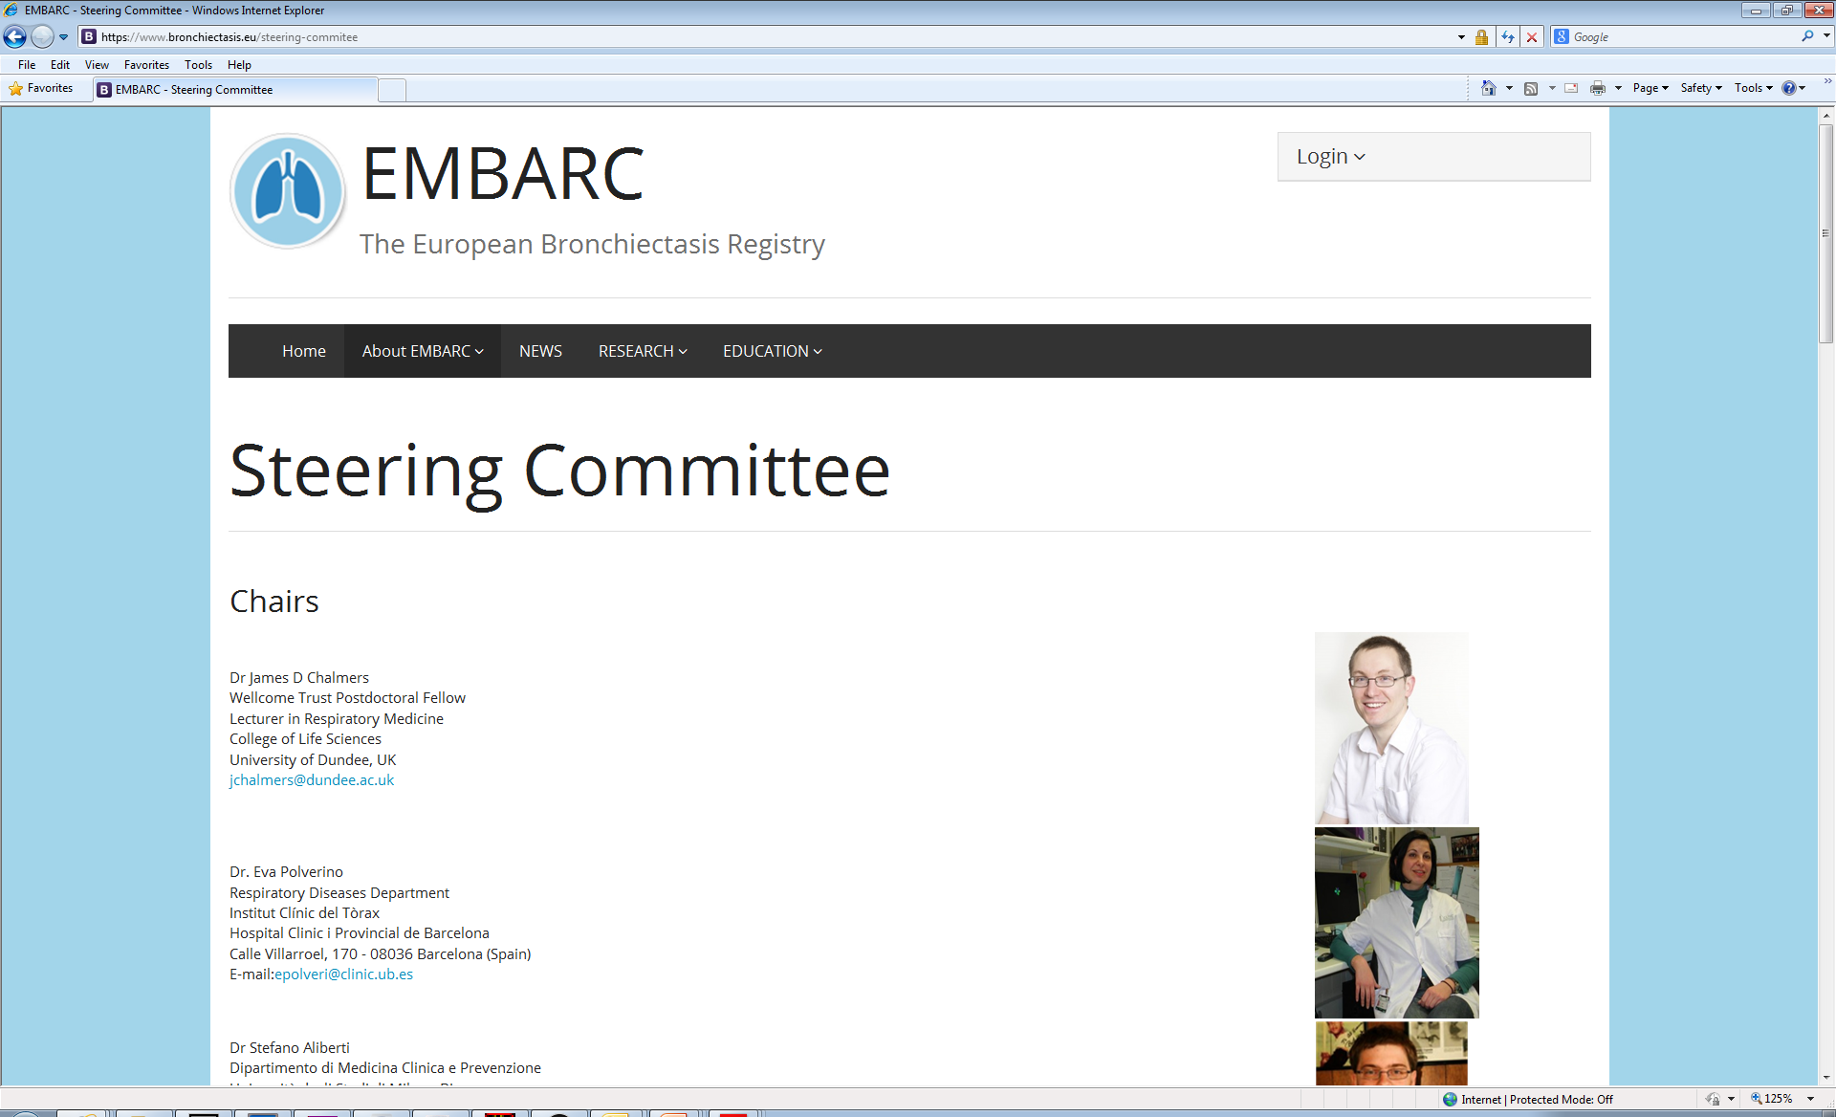


Formulaire de consentement

Titre de l'étude : EMBARC : THE EUROPEAN BRONCHIECTASIS REGISTRY

Nom de l'investigateur du site :

Veuillez parapher la case si vous cautionnez les déclarations suivantes :

- Je confirme avoir lu et compris la fiche d'information du patient, version 1.0 datée du 01/10/14, pour l'étude ci-dessus et avoir eu la possibilité de poser des questions

- Je comprends que ma participation à cette étude est volontaire et que je suis libre de me retirer à n’importe quel moment sans explication, et sans que les soins médicaux dont je bénéficie, ni mes droits, ne soient affectés.

- Je comprends que certaines parties de mon dossier médical pourront être examinées par les professionnels de la santé impliqués dans l'étude ou par des représentants du promoteur lorsque cela s’avèrera utile à la recherche. J’autorise ces personnes à accéder à mon dossier.

- Je consens à ce que mes renseignements personnels soient inclus dans l'European Bronchiectasis Registry et comprends que ceux-ci seront utilisés à des fins de recherche.

- J’accepte d’être contacté(e) à l'avenir si je suis potentiellement admissible à participer à une étude de recherche ou à un essai clinique (cocher cette case n'implique pas l'obligation de participer à des études futures). Toute étude future sera soumise à l'approbation du comité d'éthique ou comité de protection des personnes approprié).

- J'accepte de participer à cette étude.

. . .
Nom du patient Date Signature

.
Nom de la personne recueillant le consentement

. .
Date Signature

.

